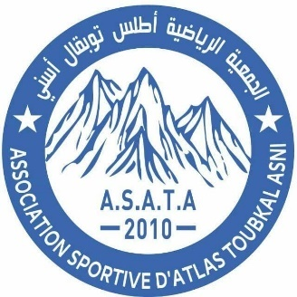
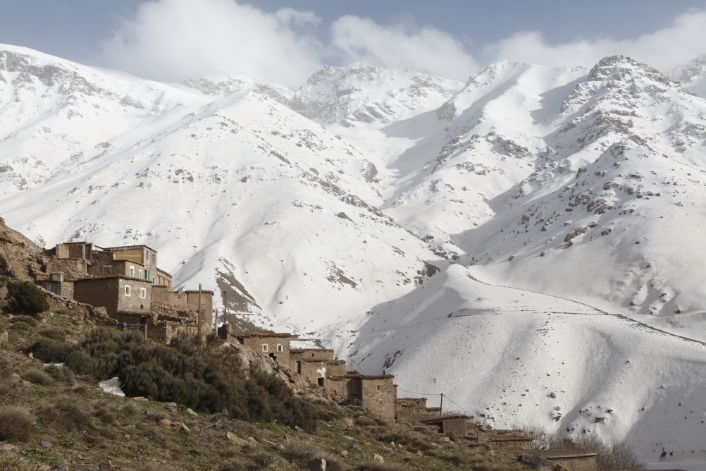

Association

Sportive

Atlas

Toubkal

Asni

A.S.A.T.A

FICHE D’IDENTITE ASSOCIATION ASATA
Nom d’association : Association Sportive Atlas Toubkal Asni (ASATA)
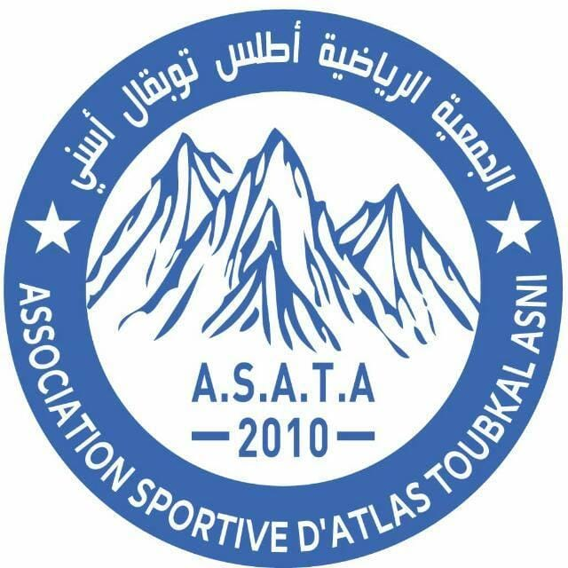
Création : 06 Juin 2010
Logo d’association :
Ce logo s’est enregistré sous : 218955 / Classe : 41
Copyright 2020 ASATA®
E-mail : asata.club@gmail.com
Structure de l’association ASATA :
Nombre de clubs : 03
ASATA
Club Ski & Sports de montagne M
Club Athlétisme
Club Football

Selon la structure de l’association ASATA contient trois clubs affiliés :
- Club ski et sports de montagne affilié à la fédération royale marocaine de ski et sports de montagne (FRMSSM).
- Club de football affilié à la fédération royale marocaine de football (FRMF).
- Club d’athlétisme affilié à la fédération royale marocaine d’athlétisme (FRMA).
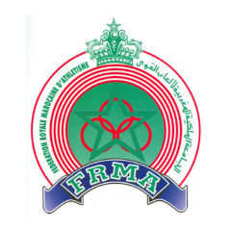
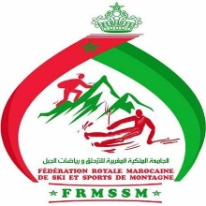
FRMSSM FRMF FRMA
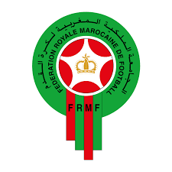

Ou se trouve ASATA ?
L’association s’est trouvé sur la région de la commune territoriale d’Asni.
Ou se trouve Asni ?
Asni est un village situé à 50 km sud de Marrakech, au pied du djebel Toubkal, d’une altitude de 1150m une superbe vue panoramique montagneuse.
Langue locale : Berbère
Population : Plus 21000 habitants
Souk hebdomadaire : chaque Samedi.
Economie locale : Agriculture et Tourisme montagne.
Pourquoi nous sommes existants ?
L’association ASATA s’est fondée en 2010 par des jeunes cadres a principalement pour but la mise en place d’une structure permettant la promotion du sport et de l’activité physique auprès de la population locale nos propres idées ont commencé de notre commune territoriale d’Asni.
Nos approches stratégiques consistaient à mettre en œuvre une empreinte originale créée par la jeunesse locale. Par la suite on a mis en place une philosophie d’avoir commencé les activités sportives par les enfants et les adolescents.
ASATA s’est devenu une association sportive professionnelle le 06 Mai 2024 suite à une accréditation ministérielle sous un enregistrement : 2024/1111.

CHART :
ASATA s’engage :
- A développer le sport en visant tout particulièrement la formation des jeunes joueurs et des entraîneurs.
- A sensibiliser les jeunes locaux pour pratiquer le sport.
- La lutte anti-drogue.
- A créer et organiser régulièrement des manifestations sportives, que ce soit à la région d’Asni ou sur tout le territoire national.
- A mettre à disposition des entraîneurs des documents de formation, des séances d’entraînements et des informations sur la santé et la prévention des risques liés à la pratique d’une activité physique et sportive.
- A organiser des activités encadrées par entraineurs, éducateurs et moniteurs diplômés et formés pour l’encadrement d’enfants, de jeunes et de sportifs.
- A collaborer avec les organisations institutionnelles et non institutionnelles pour développer le sport local.
- A participer aux programmes sportifs des fédérations sportives.
- A favoriser la participation de tous aux manifestations organisées (âge, genre, prix adaptés).
- A développer l’économie sociale en ce qui concerne l’organisation des évènements socio-économiques.
- Réalisation et exploitation des projets sportifs.

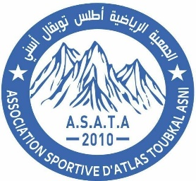
COMITE DIRECTEUR ASATA 2024-2028
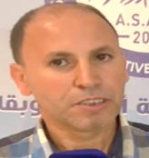

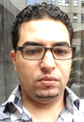
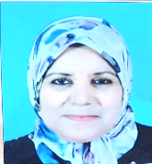
PRESIDENT COMITE DIRECTEUR
M. Med BOUSERHAN
PRESIDENT CLUB FOOTBALL - Asni
2ème ADJOINT PRESIDENT
M. Farid BOUSERHAN
1ère ADJOINTE PRESIDENT
Mme. Jamila Chenter
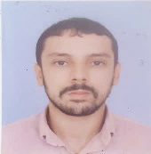
PRESIDENT CLUB SKI ET SPORTS DE MONTAGNE
PRESIDENT DE LA COMMISSION TECHNIQUE ET PROJETS
PORTE PAROLE D’ASSOCIATION AUX MEDIAS

PRESIDENTE CLUB ATHLETISME
SECRETAIRE GENERAL
M. Abd Essamad AIT BEL HAJ
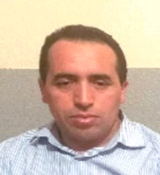
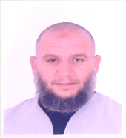
ADJOINT SECRETAIRE
M. Med AIT CHAKART
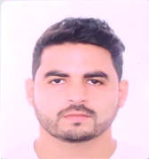
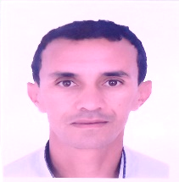
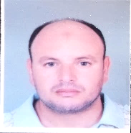
CONSEILLERS
M. Rachid BOUSERHAN M. Med EL AOUAD M. Aziz AIT BOURHIM M. Abd Elmajid OUSSAIS

PRESIDENT CLUB FOOTBALL - Marrakech
ADJOINT TRESORIER
Mlle. Nora ACHEBANI
TRESORIER
M. Med AOURIK
ADJOINTE TRESORIER
Mlle. Nora ACHEBANI


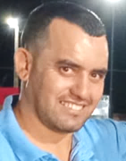

CLUBS ASATA :
1-Club ski & sports de montagne :
Ce club s’est affilié à la fédération royale marocaine de ski et sports de montagne en 2013, actuellement ce club s’est managé par des jeunes cades organisant des activités sportives lors toute la saison :
- Ski alpin sur la station Oukiamden ou bien participation à des stages en Espagne ou en France.
- Escalade sur des murs artificieux et naturels.
- Randonnées.
- Trails.
PRESIDENT
M. Farid BOUSERHAN
La structure de ce club s’est gérée comme suit :

ENTRAINEUR
M. Rachid CHIB
CONSEILLER
Mlle. Nora ACHEBANI
SECRETAIRE
Mme. Maryem EL QOTBI
TRESORIER
M. Med AOURIK

ACTIVITE SKI ALPIN :
Cette discipline sportive s’est développée par la faderation et la ligue grâce à leurs formateurs qualifiés, ainsi notre club a connu une évolution dans ce sens par la suite note approche stratégique a été prise par notre bureau afin d’embaucher un moniteur qualifié et sportif ayant une vaste expérience professionnelle en ce qui concerne la pratique du ski alpin.
Nos athlètes pratiquants ce sport sont déjà licencié par la fédération suite au respect d’un programme de participation qui s’est élaboré par la commission technique du ski qui est validé par le DTN.
Notre équipe de ski participe à :
- Compétition régionale de la ligue.
- Championnat du Maroc.
- Coupe du trône.
- Stages à l’étranger (Espagne, France, Koria du sud).

PHOTOS D’ACTVITES SKI :

